

INSTITUTO SUPERIOR POLITÉCNICO DO BIE
DEPARTAMENTO DE ENGENHARIAS

REGISTRO Nº. ________

SISTEMA INTELIGENTE DE RECONHECIMENTO FACIAL PARA O APOIO AO CONTROLE DE PRESENÇAS DE ESTUDANTES E PROFESSORES DO INSTITUTO TÉCNICO DE SAÚDE VITÁLIS DO BIÉ

Trabalho de Fim do Curso - Licenciatura
Apresentado por Joaquim Paulo Alberto Nangayamale em 2026
Orientado pelo Docente MsC. Yeran León Morejón

CUITO - 2026



INSTITUTO SUPERIOR POLITÉCNICO DO BIE
DEPARTAMENTO DE ENGENHARIAS

SISTEMA INTELIGENTE DE RECONHECIMENTO FACIAL PARA CONTROLE DE PRESENÇAS DO INSTITUTO TÉCNICO DE SAÚDE VITÁLIS DO BIÉ

Trabalho subordinado ao tema “Sistema Inteligente de Reconhecimento Facial para o Apoio ao Controle de Presenças de Estudantes e Professores do Instituto Técnico Privado de Saúde do Bié”, a ser apresentado no Instituto Superior Politécnico do Bié, como parte dos requisitos para aquisição do grau de licenciado em Engenharia Informática.

Trabalho de Fim do Curso - Licenciatura
Apresentado por Joaquim Paulo Alberto Nangayamale em 2026
Orientado pelo Docente MsC. Yeran León Morejón

CUITO - 2026
FICHA CATALOGRÁFICA
Autor: Joaquim Paulo Alberto Nangayamale
Título: Sistema Inteligente de Reconhecimento Facial para o Apoio ao Controle de Presenças de Estudantes e Professores do Instituto Técnico Privado de Saúde Vitalis do Bié.
Descrição: Trabalho de fim de curso – Instituto Superior Politécnico do Bié. Departamento de Engenharias
Orientador: MsC. Yeran León Morejón
Palavras-chave: Reconhecimento facial, controlo de presença, sistemas biométricos, tecnologias de informação e comunicação, gestão académica.
Nº de páginas: 33

FICHA DE APROVAÇÃO


INSTITUTO SUPERIOR POLITÉCNICO DO BIE
DEPARTAMENTO DE ENGENHARIAS
Autora: Joaquim Paulo Alberto Nangayamale
Título: Sistema Inteligente de Reconhecimento Facial para o Apoio ao Controle de Presenças de Estudantes e Professores do Instituto Técnico Privado de Saúde Vitalis do Bié.

Objetivo: Desenvolver o Sistema Inteligente de Reconhecimento Facial para o Apoio ao Controle de Presenças de Estudantes e Professores do Instituto Técnico Privado de Saúde Vitalis do Bié.
Data de aprovação: _______/_________/________
Corpo de júri

Presidente:

- vogal:

- vogal:

Secretario:
__________________________________________________________________

PENSAMENTO

" A educação não transforma o mundo. A educação muda as pessoas, e as pessoas transformam o mundo”
Paulo Freire

DEDICATÓRIA
Dedico este trabalho à minha família, pelo apoio e motivação constantes ao longo da minha formação académica.

AGRADECIMENTOS
Agradeço, em primeiro lugar, a Deus, por me conceder força e saúde em todos os momentos, especialmente nos períodos de maior exigência académica.
Dirijo um agradecimento especial ao meu orientador, pela paciência, disponibilidade e orientações valiosas, que foram fundamentais para o desenvolvimento deste trabalho.
Manifesto a minha gratidão ao Instituto Técnico Privado de Saúde VITALIS (ITPS-VITALIS), que colaborou, directamente, fornecendo informações essenciais para a realização deste trabalho.
Aos meus familiares, deixo um agradecimento sincero pelo apoio incondicional, compreensão e incentivo constante ao longo de toda a minha formação académica.
Por fim, agradeço aos meus amigos e colegas de curso, pela partilha de conhecimentos, experiências e motivação, que tornaram este percurso mais leve e significativo.
A todos, o meu muito obrigado.

ÍNDICE
INTRODUÇÃO 1
Métodos e Técnicas de Investigação Utilizadas 3
Estrutura do Trabalho 5
CAPÍTULO I: FUNDAMENTAÇÃO TEÓRICA DO PROCESSO 6
1.1. Antecedentes históricos sobre o processo de controlo de presença académica 6
1.1.1 Antecedentes conceituais sobre o processo de controlo de presença académica 7
1.2 Evolução dos sistemas biométricos 8
1.3 Conceitos fundamentais de reconhecimento facial 9
1.3.1 Técnicas e algoritmos de reconhecimento facial 10
1.4 Limitações dos métodos tradicionais de controlo de presença 11
1.5 Aplicações do reconhecimento facial no sector educacional 12
1.6 Softwares existentes para controlo de presença com reconhecimento facial 12
1.7 Situação actual do processo de controlo de presença no ITPS-VITALIS 16
1.8 Tecnologias utilizadas 19
1.9 Metodologias de desenvolvimento 25
1.9.2 Metodologia XP (eXtreme Programming) 26
1.10 Segurança e protecção de dados biométricos 28
1.11 Conclusão parcial do Capítulo I 30
REFERÊNCIAS BIBLIOGRÁFICAS 31

LISTA DE FIGURAS
Figura 1: Software HikVision………………………………………………………13
Figura 2: Software Informa Escola………………………………………………..14
Figura 3: Software PontoTel……………………………………………………….15
Figura 4: M. Processo de de controlo de presença dos estudantes..................17
Figura 5: M. Processo de de controlo de presença dos professores.................18

LISTA DE TABELAS
Tabela 1: Comparação das metodologias de desenvolvimento………………..28

LISTA DE SÍMBOLOS, ABREVIATURAS E SIGLAS
TICs – Tecnologias de Informação e Comunicação
ITPS-VITALIS – Instituto Técnico Privado de Saúde VITALIS
IA – Inteligência Artificial
CNNs – Convolutional Neural Networks (Redes Neuronais Convolucionais)
TGS – Teoria Geral dos Sistemas
RFID – Radio Frequency Identification (Identificação por Radiofrequência)
MVC – Model-View-Controller (Modelo-Visão-Controlador)
IDE – Integrated Development Environment (Ambiente de Desenvolvimento Integrado)
VS Code – Visual Studio Code
HTML – HyperText Markup Language (Linguagem de Marcação de Hipertexto)
CSS – Cascading Style Sheets (Folhas de Estilo em Cascata)
JS – JavaScript (Linguagem de Programação para Interatividade Web)
RGPD – Regulamento Geral sobre a Protecção de Dados
ISO – International Organization for Standardization (Organização Internacional de Normalização)
IEC – International Electrotechnical Commission (Comissão Electrotécnica Internacional)
XP – eXtreme Programming
UML – Unified Modeling Language (Linguagem de Modelação Unificada)
BPMN – Business Process Model and Notation (Notação de Modelação de Processos de Negócio)
RESUMO
As instituições de ensino enfrentam, cada vez mais, o desafio de modernizar os seus processos administrativos e académicos, de modo a garantir maior eficiência, fiabilidade e transparência na gestão da informação. As Tecnologias de Informação e Comunicação (TIC) desempenham um papel fundamental nesse processo, permitindo a automatização de tarefas tradicionalmente realizadas de forma manual. O presente trabalho de investigação tem como objectivo desenvolver um sistema de reconhecimento facial para o apoio ao controlo de presença dos estudantes e professores do Instituto Técnico Privado de Saúde VITALIS (ITPS-VITALIS), visando resolver problemas como a utilização de chamadas manuais, o uso de livros de ponto físicos, a facilidade de fraude e a dificuldade na geração de relatórios académicos informatizados. A metodologia adoptada baseia-se no desenvolvimento de um sistema informático apoiado em técnicas de reconhecimento facial, integrando princípios da visão computacional e da biometria, com recurso a ferramentas e tecnologias adequadas à implementação de sistemas de identificação automática. O sistema proposto oferece mecanismos de segurança no processo de autenticação e identificação, automatização do registo de presença, redução de erros humanos, prevenção de fraudes e geração de relatórios fiáveis para apoio à gestão académica. A solução desenvolvida visa optimizar o controlo de presença no ITPS-VITALIS, contribuir para uma gestão académica mais eficiente e transparente e alinhar a instituição com os princípios da transformação digital no sector educacional, promovendo a modernização dos seus processos internos e o uso estratégico da tecnologia.
Palavras-chave: Reconhecimento facial, controlo de presença, sistemas biométricos, tecnologias de informação e comunicação, gestão académica.

ABSTRACT
Educational institutions increasingly face the challenge of modernising their administrative and academic processes in order to ensure greater efficiency, reliability, and transparency in information management. Information and Communication Technologies (ICT) play a fundamental role in this process by enabling the automation of tasks traditionally performed manually. This study aims to develop a facial recognition system to support the attendance control of students and teachers at the Instituto Técnico Privado de Saúde VITALIS (ITPS-VITALIS), addressing issues such as manual attendance calls, the use of physical attendance books, vulnerability to fraud, and difficulties in generating digital academic reports.The adopted methodology is based on the development of an information system supported by facial recognition techniques, integrating principles of computer vision and biometrics, using appropriate tools and technologies for automatic identification systems. The proposed system provides security mechanisms for identification and authentication, automates attendance registration, reduces human error, prevents fraud, and generates reliable reports to support academic management. The developed solution aims to optimise attendance control at ITPS-VITALIS, contribute to a more efficient and transparent academic management process, and align the institution with the principles of digital transformation in the education sector, promoting the modernisation of its internal processes through the strategic use of technology.
Keywords: Facial recognition, attendance control, biometric systems, information and communication technologies, academic management.

INTRODUÇÃO
Actualmente, as Tecnologias de Informação e Comunicação (TICs) têm desempenhado um papel determinante na modernização de processos e serviços em diversas áreas, incluindo o sector educacional. A crescente necessidade de eficiência administrativa, aliada à exigência de maior fiabilidade e transparência na gestão académica, tem impulsionado as instituições de ensino a adoptarem soluções tecnológicas inovadoras para apoiar os seus processos internos (Laudon 2019).
De acordo com Jain, Ross e Nandakumar (2011), os sistemas biométricos têm ganhado destaque na identificação e autenticação de indivíduos por utilizarem características físicas únicas, reduzindo erros, fraudes e a dependência de métodos manuais. Entre as técnicas biométricas, o reconhecimento facial se destaca por ser não intrusivo, rápido e com alto potencial de aplicação institucional (Zhao et al., 2003).
Segundo Turk e Pentland (1991), o reconhecimento facial consiste na análise computacional das características do rosto para identificar ou verificar indivíduos. Os avanços na visão computacional e na aprendizagem profunda aumentaram significativamente a precisão desses sistemas, viabilizando a sua aplicação em larga escala, como no controlo de acesso e na gestão de presença (Goodfellow et al., 2016).
Em países desenvolvidos, o reconhecimento facial tem sido utilizado em instituições de ensino para o controlo automático de presença, permitindo o registo da assiduidade, a geração de relatórios informatizados e a redução de fraudes associadas às chamadas manuais, contribuindo para uma gestão académica mais eficiente e fiável (Zhang et al., 2019).
Em Angola, as investigações sobre a aplicação de tecnologias biométricas no sector educacional ainda são escassas, embora existam iniciativas que evidenciam avanços na informatização da gestão escolar e universitária (Matos, 2021). Segundo Gil (2017), a informatização dos processos administrativos é fundamental para a melhoria da gestão e para a tomada de decisões baseadas em dados fiáveis.
O Instituto Técnico Privado de Saúde VITALIS é uma instituição de ensino técnico-profissional vocacionada para a formação de quadros na área da saúde. Contudo, o controlo de presença é realizado por métodos tradicionais, como chamadas manuais e livros de ponto físicos, que, face ao aumento do número de estudantes e da carga horária docente, tornaram-se morosos, sujeitos a falhas e pouco eficientes para a gestão académica.
- Uso de livros de ponto pelos professores;
- Realização de chamadas manuais nas salas de aula;
- Ausência de relatórios informatizados para a gestão de presença dos estudantes e professores;
- Facilidade de fraude no método actual de controlo de presença.
Diante das insuficiências mencionadas, formulou-se o seguinte problema científico: Como melhorar o processo de controlo de presença dos estudantes e professores no ITPS-VITALIS?
Definiu-se como Objecto de Estudo: o processo de controlo de presença dos estudantes e professores no ITPS-VITALIS.
O Campo de Acção decorrente do objecto de estudo apresentado é a informatização do processo de controlo de presença de estudantes nas salas de aula e de professores do ITPS-VITALIS, por meio da aplicação de tecnologias de reconhecimento facial.
Para responder ao problema científico, definiu-se como Objectivo Geral:
Desenvolver o sistema Inteligente de Reconhecimento Facial para o apoio ao Controlo de Presença dos Estudantes e professores do ITPS-VITALIS.

Este objectivo geral é coadjuvado pelos seguintes Objectivos Específicos:
- Fundamentar o referencial teórico do processo de controlo de presença;
- Caracterizar a situação actual do processo de controle de presenças no Instituto Técnico Privado de Saúde VITALIS.
- Desenvolver o sistema inteligente de reconhecimento facial para o apoio ao controlo de presença de estudantes e professores no Instituto Técnico Privado de Saúde VITALIS;
- Implementar o sistema inteligente de reconhecimento facial para o apoio ao controlo de presença de estudantes e professores no Instituto Técnico Privado de Saúde VITALIS;
- Validar o sistema por meio de testes de aceitação realizados na instituição em estudo.
Ideia a defender
A implementação de um sistema de reconhecimento facial permitirá ao ITPS-VITALIS melhorar significativamente o controlo de presença académica, reduzindo fraudes, erros humanos e tempo operacional, ao mesmo tempo que possibilita a geração automática de relatórios fiáveis, contribuindo para uma gestão académica mais eficiente, segura e transparente (Jain et al., 2011; Li et al., 2020).

Métodos e Técnicas de Investigação Utilizadas
A investigação científica requer a adopção de métodos e técnicas adequados que orientem o processo de recolha, análise e interpretação de dados (Lakatos & Marconi, 2012).
Métodos Teóricos
Os métodos teóricos foram utilizados para estruturar o quadro conceptual da investigação e fundamentar as decisões tomadas durante a análise e desenvolvimento do sistema (Gil, 2017).
Histórico–lógico: permitiu compreender a evolução dos sistemas de controlo de presença e o surgimento das tecnologias biométricas, estabelecendo uma base teórica para a proposta de inovação no ITPS-VITALIS.
Analítico–sintético: foi utilizado para analisar os processos actuais de controlo de presença da instituição e sintetizar os requisitos essenciais para o novo sistema.
Dedutivo–indutivo: o método dedutivo partiu de conceitos gerais sobre sistemas biométricos e reconhecimento facial, enquanto o método indutivo permitiu formular conclusões a partir dos dados recolhidos no contexto institucional.
Métodos Empíricos
Os métodos empíricos proporcionaram o contacto directo com a realidade da instituição, permitindo recolher dados primários fundamentais para o desenvolvimento do sistema (Gil, 2017).
- Observação: possibilitou acompanhar e conhecer o funcionamento do processo actual de controlo de presença nas salas de aula e a rotina dos docentes e estudantes.
- Entrevistas: foram realizadas entrevistas com professores e gestores académicos, com o objectivo de identificar necessidades, dificuldades e expectativas relativamente à informatização do controlo de presença.
Tipo de Investigação
- Quanto à natureza, trata-se de uma investigação aplicada, uma vez que visa o desenvolvimento de uma solução prática para um problema concreto identificado na instituição.
- Quanto à abordagem, a pesquisa é qualitativa, pois se baseia na análise interpretativa de processos, opiniões e práticas institucionais.
- Quanto aos procedimentos técnicos, Trata-se de uma pesquisa bibliográfica e de estudo de caso, em que a pesquisa bibliográfica sustenta a fundamentação teórica e o estudo de caso analisa a realidade do ITPS-VITALIS.
Contributo Prático
O desenvolvimento do sistema de Inteligente de reconhecimento facial proposto é orientado à realidade operacional do ITPS-VITALIS e oferece ganhos significativos, tais como:
- Automatização do controlo de presença de estudantes e professores;
- Redução de fraudes e erros associados às chamadas manuais;
- Geração de relatórios estatísticos fiáveis para apoio à gestão;
- Melhoria da eficiência administrativa e pedagógica.

Estrutura do Trabalho
Introdução: apresenta o enquadramento metodológico da investigação, destacando a situação problemática, o problema científico, o objecto de estudo, o campo de acção, os objectivos, a ideia a defender, os métodos e técnicas de investigação e o contributo prático.
Capítulo I: dedica-se à fundamentação teórica do trabalho, abordando os antecedentes históricos, conceitos e referenciais relacionados com o reconhecimento facial e o controlo de presença académica.
Capítulo II: aborda a parte prática do trabalho, incluindo o desenho e desenvolvimento do sistema inteligente de reconhecimento facial, bem como a metodologia adoptada para a sua implementação.
Capítulo III: apresenta a validação do sistema por meio de testes de aceitação, análise da interface, mecanismos de segurança e tratamento de erros. Por fim, são apresentadas as Conclusões, Recomendações, Referências Bibliográficas, Anexos e Apêndices.

CAPÍTULO I: FUNDAMENTAÇÃO TEÓRICA DO PROCESSO
Este capítulo apresenta o referencial teórico para o controlo de presença académica via sistemas de reconhecimento facial no ITPS-VITALIS, abordando a evolução dos métodos de registo, analisando soluções existentes e justificando a escolha das tecnologias e da metodologia ágil eXtreme Programming (XP).

1.1. Antecedentes históricos sobre o processo de controlo de presença académica
Historicamente, o controlo de presença em instituições de ensino sempre desempenhou um papel fundamental na organização do processo educativo, estando associado à avaliação do desempenho académico, à disciplina institucional e à gestão administrativa dos estudantes. Durante longos períodos, este controlo foi realizado de forma exclusivamente manual, através de listas em papel, livros de ponto e chamadas nominais, métodos que exigiam elevado esforço humano e estavam sujeitos a erros, omissões e fraudes (Chiavenato, 2014).
Ao longo do século XX, com o crescimento das instituições de ensino e o aumento significativo do número de estudantes, os métodos manuais passaram a revelar limitações estruturais, tais como a perda de registos, dificuldades de armazenamento, falta de fiabilidade dos dados e elevada probabilidade de assinaturas indevidas ou marcação de presença por terceiros (Laudon & Laudon, 2018). Estas fragilidades comprometeram a credibilidade dos processos administrativos e a eficácia do controlo académico.
Com o advento dos computadores e dos primeiros sistemas de informação educacional, a partir das décadas de 1970 e 1980, começaram a surgir soluções informatizadas básicas para o registo de presença, inicialmente baseadas em introdução manual de dados por parte dos docentes ou funcionários administrativos. Embora representassem um avanço significativo face aos métodos tradicionais, esses sistemas ainda dependiam fortemente da intervenção humana e não eliminavam completamente problemas como o registo indevido de presenças (O’Brien & Marakas, 2019).
No início do século XXI, o avanço das tecnologias digitais, aliado à popularização da internet e ao desenvolvimento de dispositivos electrónicos, impulsionou a adopção de métodos automatizados de controlo de presença, incluindo cartões magnéticos, códigos QR, leitores RFID e sistemas baseados em impressão digital. Apesar de mais eficientes, estas soluções passaram a levantar preocupações relacionadas à perda de cartões, partilha indevida de credenciais e limitações de higiene e contacto físico, sobretudo em ambientes com grande fluxo de utilizadores (Jain, Ross & Prabhakar, 2011).
Mais recentemente, com o progresso da inteligência artificial, da visão computacional e do aprendizado profundo (deep learning), os sistemas de reconhecimento facial emergiram como uma alternativa inovadora e não intrusiva para o controlo de presença académica. Estes sistemas permitem a identificação automática de indivíduos com base em características biométricas únicas do rosto humano, reduzindo significativamente a intervenção manual e aumentando a precisão dos registos (Schroff, Kalenichenko & Philbin, 2015). Actualmente, o reconhecimento facial é amplamente estudado e aplicado em ambientes educacionais, consolidando-se como uma das tecnologias mais promissoras para a modernização dos processos académicos (Zhao et al., 2020).

1.1.1 Antecedentes conceituais sobre o processo de controlo de presença académica
Segundo Bertalanffy (1968), um sistema pode ser definido como um conjunto de elementos inter-relacionados que actuam de forma organizada com o objectivo de alcançar determinados fins. À luz desta definição, um sistema informático de controlo de presença académica constitui a integração coordenada de componentes tecnológicos, humanos e procedimentais, responsáveis pela recolha, processamento, armazenamento e disponibilização de informações relativas à assiduidade dos estudantes.
No contexto da Teoria Geral dos Sistemas(TGS), o controlo de presença pode ser entendido como um subsistema da gestão académica, interagindo com outros subsistemas, tais como avaliação, gestão curricular, administração escolar e sistemas de informação institucional. A eficiência deste subsistema depende directamente da qualidade dos dados recolhidos e da fiabilidade dos mecanismos de identificação utilizados (Bertalanffy, 1968; Laudon & Laudon, 2018).
Drucker (1954) defende que a gestão eficaz baseia-se na utilização racional de recursos e na tomada de decisões fundamentadas em informações precisas. Aplicando este princípio ao ambiente académico, o controlo de presença assume um papel estratégico, pois fornece dados essenciais para o acompanhamento do desempenho dos estudantes, a definição de políticas pedagógicas e o cumprimento de regulamentos institucionais. Sistemas informatizados permitem maior rigor, transparência e rapidez no acesso a essas informações.
O conceito de controlo de presença académica refere-se ao conjunto de procedimentos destinados a verificar, registar e validar a participação física dos estudantes em actividades lectivas. Tradicionalmente, este processo dependeu da declaração verbal ou escrita dos próprios estudantes, o que compromete a autenticidade dos registos. Em contraste, sistemas biométricos utilizam características físicas ou comportamentais únicas para garantir a identificação inequívoca dos indivíduos (Jain et al., 2011).
O reconhecimento facial, enquanto técnica biométrica, baseia-se na análise automática de traços faciais, como distância entre olhos, formato do nariz, contornos do rosto e padrões texturais da pele. De acordo com Zhao et al. (2020), esta tecnologia apresenta vantagens significativas em ambientes académicos por ser não invasiva, rápida e compatível com dispositivos comuns, como câmaras digitais. Assim, sistemas de controlo de presença baseados em reconhecimento facial contribuem para a redução de fraudes, aumento da fiabilidade dos dados e optimização dos processos administrativos.

1.2 Evolução dos sistemas biométricos
A biometria refere-se ao estudo e à aplicação de métodos automatizados para o reconhecimento de indivíduos com base em características físicas, fisiológicas ou comportamentais únicas. Segundo Jain, Ross e Nandakumar (2011), os sistemas biométricos surgiram como uma resposta às limitações dos métodos tradicionais de autenticação baseados em algo que o utilizador possui (cartões) ou palavras-passe, os quais podem ser facilmente perdidos, roubados ou partilhados.
Os primeiros sistemas biométricos modernos começaram a ser explorados no final do século XX, com destaque para a identificação por impressões digitais, largamente utilizada em contextos governamentais e forenses. Posteriormente, outras modalidades biométricas foram desenvolvidas, incluindo reconhecimento da íris, da voz, da geometria da mão e, mais recentemente, do rosto humano (Wayman et al., 2005).
Segundo Maltoni et al. (2009), a evolução dos sistemas biométricos está directamente associada ao avanço das tecnologias de sensores, ao aumento da capacidade de processamento computacional e ao desenvolvimento de algoritmos mais sofisticados de extracção e comparação de características. Essa evolução permitiu que os sistemas biométricos passassem a ser utilizados em contextos comerciais, educacionais e corporativos, para fins como controlo de acesso, autenticação e controlo de presença.
No âmbito educacional, a biometria começou a ser adoptada como uma alternativa eficiente para automatizar processos administrativos, reduzindo a intervenção humana e aumentando a fiabilidade dos dados registados. Estudos indicam que sistemas biométricos contribuem significativamente para a melhoria da gestão académica, sobretudo quando integrados a plataformas informatizadas de gestão escolar (Li et al., 2020).

1.3 Conceitos fundamentais de reconhecimento facial
O reconhecimento facial é uma subárea da biometria e da visão computacional que se dedica à identificação ou verificação da identidade de um indivíduo com base nas características do seu rosto. Segundo Zhao et al. (2003), um sistema de reconhecimento facial pode ser definido como um conjunto de técnicas computacionais capazes de detectar um rosto numa imagem ou vídeo e compará-lo com uma base de dados previamente registada.
Turk e Pentland (1991) afirmam que o reconhecimento facial envolve duas etapas principais: a detecção facial, responsável por localizar o rosto numa imagem, e o reconhecimento facial, que consiste na análise e comparação das características faciais extraídas. Essas características incluem distâncias relativas entre olhos, nariz e boca, textura da pele, contornos faciais e padrões geométricos específicos.
De acordo com Jain et al. (2011), os sistemas de reconhecimento facial podem operar em dois modos distintos:
- Verificação facial (1:1): compara o rosto capturado com um único registo para confirmar uma identidade declarada;
- Identificação facial (1:N): compara o rosto capturado com vários registos numa base de dados para determinar a identidade do indivíduo.
O reconhecimento facial apresenta vantagens significativas em relação a outras modalidades biométricas, tais como a não necessidade de contacto físico, maior aceitação social e facilidade de integração com câmaras convencionais (Li & Jain, 2011). Contudo, o seu desempenho pode ser influenciado por factores como iluminação, expressões faciais, ângulo da câmara e qualidade da imagem (Zhao et al., 2003).

1.3.1 Técnicas e algoritmos de reconhecimento facial
As técnicas de reconhecimento facial(RF) evoluíram significativamente ao longo das últimas décadas, acompanhando os avanços da inteligência artificial(IA) e da aprendizagem automática. Segundo Brunelli e Poggio (1993), os primeiros algoritmos de reconhecimento facial baseavam-se em métodos geométricos simples, que analisavam medidas fixas do rosto humano.
Posteriormente, surgiram técnicas estatísticas mais robustas, destacando-se o método Eigenfaces, proposto por Turk e Pentland (1991). Este método utiliza a Análise de Componentes Principais (PCA) para reduzir a dimensionalidade das imagens faciais e extrair características relevantes, representando os rostos como combinações lineares de imagens base.
Outro método amplamente utilizado é o Fisherfaces, baseado na Análise Discriminante Linear (LDA), que procura maximizar a separação entre classes distintas, melhorando o desempenho do reconhecimento em ambientes com variações de iluminação (Belhumeur et al., 1997).
Com o avanço da aprendizagem profunda (deep learning), os sistemas de reconhecimento facial passaram a utilizar redes neurais convolucionais (CNNs), que demonstraram elevados níveis de precisão. Goodfellow et al. (2016) destacam que as CNNs são capazes de aprender automaticamente representações hierárquicas dos dados, tornando o reconhecimento facial mais robusto a variações de pose, iluminação e expressão facial.
Modelos como FaceNet, proposto por Schroff, Kalenichenko e Philbin (2015), utilizam redes neurais profundas para mapear imagens faciais em vectores numéricos, permitindo comparações eficientes por meio de métricas de distância. Estudos indicam que esses modelos alcançam níveis de precisão superiores a 99% em bases de dados controladas, tornando-os adequados para aplicações críticas como controlo de presença e segurança (Taigman et al., 2014).

1.4 Limitações dos métodos tradicionais de controlo de presença
Os métodos tradicionais de controlo de presença, baseados em chamadas manuais e livros de ponto físicos, apresentam diversas limitações amplamente documentadas na literatura. Segundo Pressman (2016), esses métodos são altamente dependentes da intervenção humana, o que os torna susceptíveis a erros, omissões e manipulações.
Estudos realizados por Adewole et al. (2017) indicam que os sistemas manuais de controlo de presença facilitam práticas fraudulentas, como a marcação de presença por terceiros, comprometendo a integridade dos dados académicos. Além disso, a ausência de automatização dificulta a geração de relatórios estatísticos e o acompanhamento em tempo real da assiduidade.
A falta de integração entre o controlo de presença e os sistemas de gestão académica também representa uma limitação significativa, uma vez que impede a análise eficaz dos dados para apoio à tomada de decisões institucionais (Sommerville, 2016).

1.5 Aplicações do reconhecimento facial no sector educacional
A aplicação do reconhecimento facial no sector educacional tem sido objecto de diversos estudos académicos nos últimos anos. Segundo Li et al. (2020), os sistemas de reconhecimento facial permitem automatizar o controlo de presença, melhorar a gestão académica e aumentar a transparência nos processos educativos.
Pesquisas realizadas por Huang et al. (2019) demonstram que a utilização do reconhecimento facial em salas de aula reduz significativamente o tempo gasto com chamadas manuais, permitindo que professores dediquem mais tempo às actividades pedagógicas. Além disso, esses sistemas oferecem dados precisos e em tempo real, facilitando o acompanhamento do desempenho e da assiduidade dos estudantes.
No contexto das instituições de ensino superior e técnico-profissional, o reconhecimento facial tem sido adoptado como uma ferramenta eficaz para combater fraudes, garantir a autenticidade da presença e apoiar processos de avaliação contínua (Zhang et al., 2018).

1.6 Softwares existentes para controlo de presença com reconhecimento facial
A evolução das Tecnologias de Informação e Comunicação, aliada aos avanços da biometria e da visão computacional, tem impulsionado o surgimento de soluções digitais voltadas ao controlo automatizado de presença por meio do reconhecimento facial. Estes sistemas permitem a identificação automática de indivíduos com base em características biométricas faciais, reduzindo a intervenção humana, aumentando a fiabilidade dos registos e mitigando práticas fraudulentas associadas aos métodos tradicionais de controlo de presença (Jain, Ross & Nandakumar, 2011; Zhao et al., 2003).
Actualmente, existem diversas soluções comerciais e plataformas tecnológicas que integram reconhecimento facial para o controlo de assiduidade em contextos educacionais e corporativos. A seguir, apresentam-se alguns softwares amplamente utilizados neste domínio, suas principais funcionalidades e os motivos pelos quais não se adequam plenamente ao contexto do ITPS-VITALIS.
1.6.1 Hikvision
A Hikvision é uma empresa multinacional de origem chinesa, fundada em 2001, especializada em soluções de videovigilância e sistemas inteligentes baseados em reconhecimento facial e inteligência artificial.
A empresa fornece equipamentos e softwares de reconhecimento facial integrados a câmaras inteligentes, permitindo o controlo de acesso e a monitorização automática de pessoas. Principais funcionalidades: Reconhecimento facial em tempo real; Controlo de acesso e presença; Relatórios automáticos baseados em imagens e vídeo.

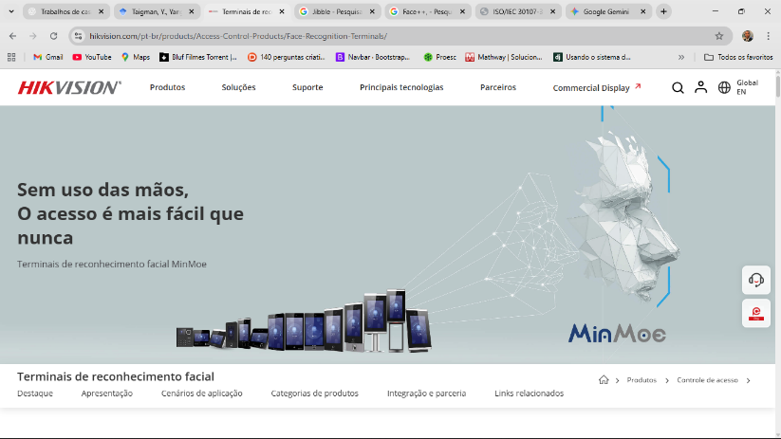
Figura 1: Software HikVision
Fonte: (Hikvision Digital Technology, 2026)

1.6.2 Informa Escola
O Informa Escola é um sistema de gestão escolar desenvolvido no Brasil, criado por volta de 2010, com o objectivo de informatizar processos administrativos e pedagógicos em instituições de ensino básico, médio e técnico-profissional. A plataforma é amplamente utilizada em escolas privadas e públicas.
O sistema oferece funcionalidades voltadas para a gestão académica, incluindo o controlo de presença, registo de notas, gestão de turmas e comunicação entre docentes, estudantes e encarregados de educação. Principais funcionalidades: Registo digital de presenças e faltas; Emissão de relatórios académicos; Acesso online para professores e gestores.
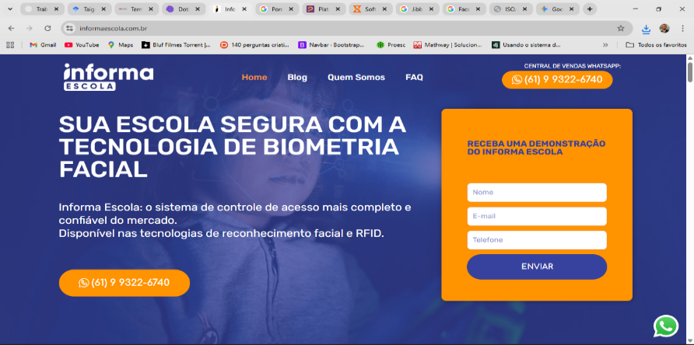
Figura 2: Software Informa Escola.
Fonte: (informaescola.com.br, 2025)
1.6.3 PontoTel / Ahgora
O PontoTel, actualmente integrado à plataforma Ahgora, é um sistema brasileiro criado em 2016, focado no controlo de ponto digital e gestão de assiduidade por meio de aplicações web e móveis. É amplamente utilizado por empresas e instituições educacionais no Brasil.
A plataforma permite o registo de presença por dispositivos móveis, computadores e reconhecimento facial, sendo reconhecida pela sua interface intuitiva e relatórios automatizados. Principais funcionalidades: Registo de ponto por reconhecimento facial; Aplicações web e mobile; Relatórios automáticos de assiduidade;
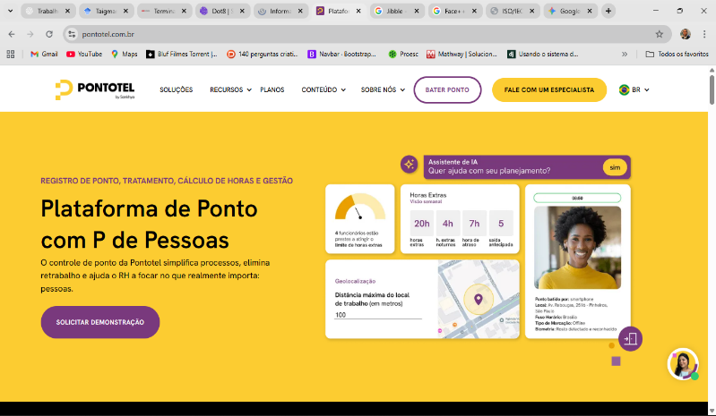
Figura 3: Software PontoTel.
Fonte: (pontotel.com.br, 2026)
1.6.7 Justificativa da não selecção dos softwares mencionados
Apesar das potencialidades técnicas apresentadas pelas soluções Hikvision, Informa Escola e PontoTel/Ahgora, optou-se por não adoptar directamente esses sistemas no processo de informatização do controlo de presença do ITPS-VITALIS. Tal decisão fundamenta-se em um conjunto de factores de ordem técnica, económica e contextual, conforme descrito a seguir:
- Elevado custo de aquisição e manutenção: Grande parte das soluções analisadas opera com modelos de licenciamento ou subscrição contínua, frequentemente associados a pagamentos em moeda estrangeira. Este aspecto torna-se financeiramente oneroso para uma instituição de ensino localizada fora dos grandes centros urbanos de Angola, limitando a sua sustentabilidade a médio e longo prazo.
- Inadequação ao contexto institucional e educacional local: Algumas destas soluções, como o Hikvision, foram concebidas essencialmente para o sector empresarial e de recursos humanos, apresentando limitações na adaptação às especificidades do contexto académico, tais como a gestão pedagógica, a organização curricular e os regulamentos internos das instituições de ensino.
- Limitações de customização e integração: As plataformas analisadas apresentam restrições quanto à personalização de funcionalidades, dificultando a integração com os regulamentos académicos locais, a geração de relatórios institucionais específicos. Além disso, a integração com outros sistemas académicos internos nem sempre é flexível ou viável.
Diante dessas limitações, propõe-se o desenvolvimento de um sistema próprio de reconhecimento facial, concebido especificamente para atender às necessidades do ITPS-VITALIS, apresentando as seguintes potencialidades:
- Customização total de acordo com a realidade institucional e pedagógica;
- Integração directa com os processos académicos e administrativos da instituição;
- Processamento local dos dados biométricos, assegurando maior controlo, privacidade e segurança da informação;
- Arquitectura flexível e escalável, permitindo futuras expansões tecnológicas e integração com outras plataformas educacionais.

1.7 Situação actual do processo de controlo de presença no ITPS-VITALIS
O Instituto Técnico Privado de Saúde VITALIS (ITPS-VITALIS) é uma instituição de ensino técnico-profissional que, à semelhança de muitas instituições educacionais, adopta actualmente métodos tradicionais para o controlo de presença académica. Esses métodos baseiam-se, predominantemente, em chamadas manuais realizadas em sala de aula e no registo em livros de ponto físicos por parte dos rofessores.
Com o aumento do número de estudantes por turma e da carga horária dos professores, estes procedimentos tornaram-se progressivamente ineficientes, morosos e susceptíveis a falhas, dificultando o acompanhamento rigoroso da assiduidade e a geração de relatórios académicos informatizados.

1.7.1 Processos internos actuais
A seguir descrevem-se os principais processos actualmente utilizados no ITPS-VITALIS para o controlo de presença.
Processo de controlo de presença dos estudantes
Início: O processo inicia-se no início de cada aula.
Etapas:
- Realização de chamada manual pelo professor;
- Registo da presença em folhas ou cadernos;
- Assinatura dos estudantes ou marcação verbal;
- Arquivamento físico dos registos;
- Consolidação manual dos dados no final do período lectivo.
A figura abaixo, ilustra como é feito o processo de controlo de presença dos estudantes.
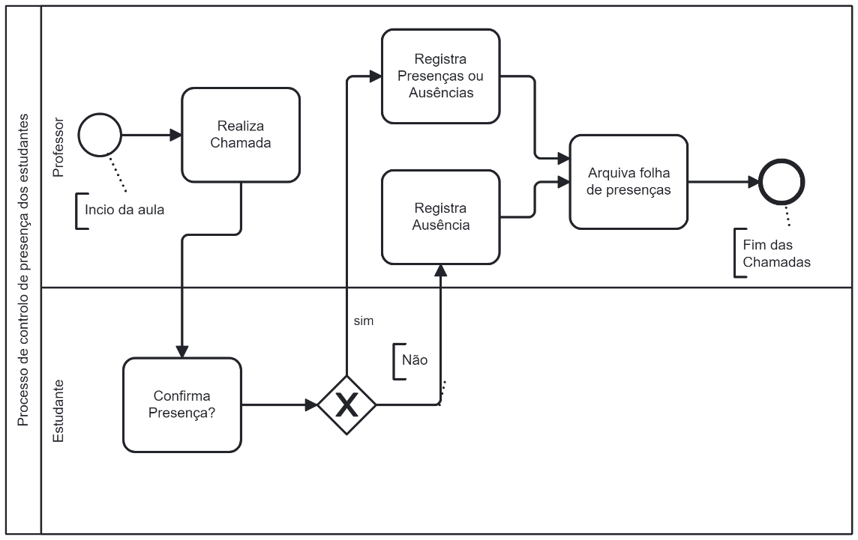
Figura 4: Modelagem do Processo de de controlo de presença dos estudantes
Fonte: (Elaboração própria, 2026)
Processo de controlo de presença dos professores
Início: O processo inicia-se com a chegada do docente à instituição.
Etapas:
- Assinatura manual no livro de ponto;
- Verificação ocasional por parte da coordenação;
- Apuramento manual das horas lectivas;
- Elaboração manual de relatórios de assiduidade.
A figura abaixo, ilustra como é feito o processo de controlo de presença dos professores.
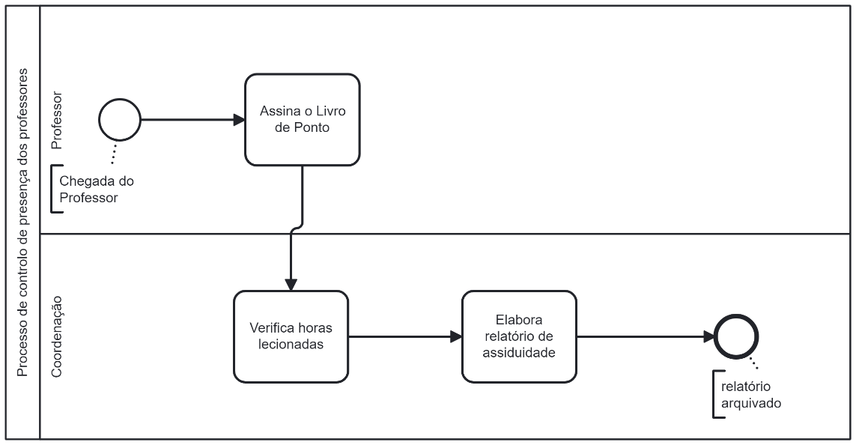
Figura 5: Modelagem do Processo de de controlo de presença dos professores
Fonte: (Elaboração própria, 2026)
Estes processos permitem monitorização em tempo real, mas dificultam a integração com sistemas académicos e facilitam práticas fraudulentas, como a marcação de presença por terceiros, comprometendo a fiabilidade dos dados institucionais (Adewole et al., 2017).

1.8 Tecnologias utilizadas
O desenvolvimento de um sistema informático eficiente, seguro e adaptado às necessidades do Instituto Técnico Privado de Saúde VITALIS (ITPS-VITALIS) exige a selecção criteriosa de ferramentas e tecnologias adequadas ao contexto académico e institucional. Para o presente projecto, foram seleccionadas tecnologias de código aberto, muito utilizadas no desenvolvimento de sistemas web e de aplicações baseadas em reconhecimento facial, compatíveis com os objectivos de flexibilidade, baixo custo, escalabilidade e facilidade de manutenção.
A seguir, apresentam-se as principais tecnologias adoptadas, bem como as respectivas justificativas.
1.8.1 Visual Studio Code
O Visual Studio Code (VS Code) é um ambiente de desenvolvimento integrado (IDE) gratuito e multiplataforma, desenvolvido pela Microsoft, amplamente utilizado no desenvolvimento de aplicações modernas. O VS Code suporta diversas linguagens de programação, incluindo Python, JavaScript, HTML e CSS, sendo altamente extensível por meio de plugins e extensões (Microsoft, 2025).
Justificativa da escolha:
- Interface leve, intuitiva e de fácil utilização;
- Suporte nativo à linguagem Python, utilizada no desenvolvimento do sistema;
- Extensões para integração com Git e GitHub;
- Terminal integrado, permitindo execução de comandos sem sair do ambiente;
1.8.2 Python
Python é uma linguagem de programação de alto nível, interpretada e de código aberto, amplamente utilizada no desenvolvimento de sistemas web, aplicações científicas e soluções baseadas em inteligência artificial (Rossum & Drake, 2009). A sua sintaxe simples e legível facilita o desenvolvimento rápido e a manutenção do código.
No presente projecto, o Python é utilizado como linguagem principal para a implementação da lógica do sistema e dos algoritmos de reconhecimento facial.
Justificativa da escolha:
- Linguagem amplamente utilizada em sistemas de reconhecimento facial;
- Disponibilidade de bibliotecas especializadas em visão computacional e biometria;
- Facilidade de integração com frameworks web;
- Elevada produtividade no desenvolvimento.
1.8.3 Flask
O Flask é um microframework web desenvolvido em Python, projectado para a criação de aplicações web leves, modulares e escaláveis (Grinberg, 2018). Diferentemente de frameworks mais robustos, o Flask oferece maior flexibilidade na definição da arquitectura do sistema, permitindo que o programador seleccione apenas os componentes necessários.
Justificativa da escolha:
- Estrutura simples e flexível;
- Facilidade de integração com bibliotecas de reconhecimento facial;
- Permite desenvolvimento modular e controlo total da aplicação.
1.8.4 Arquitetura do sistema – Modelo MVC
A arquitectura de software adoptada exerce influência directa na organização, manutenção e escalabilidade de um sistema informático. Para o desenvolvimento do sistema de reconhecimento facial proposto, adoptou-se o modelo arquitectural Model-View-Controller (MVC), amplamente utilizado em aplicações web modernas e compatível com frameworks como o Flask (Gamma et al., 1995; Sommerville, 2016).
O modelo MVC baseia-se na separação das responsabilidades da aplicação em três componentes distintos:
- Model (Modelo): representa a camada responsável pela gestão dos dados e pela lógica de negócio. No contexto do sistema proposto, o modelo gere informações sensíveis como dados dos estudantes, professores, registos faciais e presenças, assegurando a integridade e consistência dos dados armazenados (Pressman, 2016).
- View (Visão): corresponde à camada de apresentação, responsável por exibir a interface gráfica ao utilizador. Esta camada utiliza tecnologias como HTML, CSS, Bootstrap e JavaScript para apresentar formulários, relatórios e mensagens de confirmação de forma clara e acessível (Nielsen, 1994).
- Controller (Controlador): actua como intermediário entre o modelo e a visão. Recebe as requisições do utilizador, processa as regras de negócio, invoca os algoritmos de reconhecimento facial e selecciona a resposta apropriada a ser apresentada na interface (Sommerville, 2016).
Segundo Fowler (2012), a arquitectura MVC promove maior manutenibilidade, reutilização de código e escalabilidade, sendo particularmente adequada para sistemas que integram processamento de dados sensíveis e lógica computacional complexa, como é o caso do reconhecimento facial.
1.8.5 HTML, CSS e JavaScript
As tecnologias HTML, CSS e JavaScript constituem a base do desenvolvimento de aplicações web modernas. O HTML é responsável pela estruturação semântica do conteúdo, o CSS define a apresentação visual e o layout das páginas, enquanto o JavaScript permite a criação de interfaces dinâmicas e interactivas, possibilitando maior interacção entre o utilizador e o sistema (MDN Web Docs, 2024; Sommerville, 2016).
Justificativa da escolha:
- Ampla compatibilidade com navegadores modernos;
- Facilidade de criação de interfaces amigáveis;
- Integração directa com o Flask;
- Suporte à criação de formulários e interfaces dinâmicas.

1.8.6 Bootstrap
Bootstrap é um framework front-end de código aberto que facilita o desenvolvimento de interfaces responsivas e consistentes em diferentes dispositivos (Bootstrap, 2025).
Justificativa da escolha:
- Responsividade automática em computadores e dispositivos móveis;
- Componentes visuais prontos para uso;
- Redução do tempo de desenvolvimento da interface;
- Boa integração com HTML, CSS e JavaScript.
1.8.7 Sistema de Gestão de Banco de Dados (SQLite)
O SQLite é um sistema de gestão de banco de dados relacional leve, integrado e de fácil configuração, amplamente utilizado em aplicações académicas e projectos de pequena e média escala (Owens, 2010). Os dados são armazenados num único ficheiro, o que simplifica a implementação e manutenção.
Justificativa da escolha:
- Facilidade de configuração e uso;
- Adequado para ambientes académicos;
- Baixo consumo de recursos;
- Integração directa com aplicações Python.
1.8.8 Tecnologias de reconhecimento facial utilizadas
O reconhecimento facial no sistema proposto baseia-se em técnicas de visão computacional e biometria, suportadas por bibliotecas especializadas da linguagem Python, muito utilizadas em contextos académicos e científicos (Jain, Ross & Nandakumar, 2011).

1.8.8.1 Biblioteca face_recognition
A biblioteca face_recognition é uma das mais utilizadas para reconhecimento facial em Python, sendo construída sobre o dlib e baseada em redes neurais profundas inspiradas no modelo FaceNet (Schroff, Kalenichenko & Philbin, 2015).
Esta biblioteca permite:
- Detecção automática de rostos em imagens;
- Extracção de embeddings faciais;
- Comparação de rostos com elevada precisão;
- Implementação simples e eficiente.
1.8.8.2 MediaPipe
O MediaPipe, desenvolvido pela Google, é um framework de processamento multimédia que oferece soluções eficientes para detecção facial, rastreamento de pontos faciais e análise em tempo real (Google, 2023).
As principais vantagens do MediaPipe incluem:
- Processamento rápido em tempo real;
- Boa performance em ambientes com iluminação variável;
Estudos indicam que o MediaPipe é especialmente eficaz na fase de detecção e alinhamento facial, contribuindo para maior precisão nos sistemas de reconhecimento (Lugaresi et al., 2019).
1.8.8.3 OpenCV (cv2)
O OpenCV (Open Source Computer Vision Library) é uma biblioteca amplamente utilizada em aplicações de visão computacional, fornecendo ferramentas para captura de imagens, pré-processamento, detecção facial e análise de vídeo (Bradski & Kaehler, 2008).

No sistema proposto, o OpenCV é utilizado para:
- Captura de imagens a partir de câmaras;
- Conversão e normalização de imagens;
- Pré-processamento antes do reconhecimento facial.
1.8.8.4 Base64
O Base64 é um método de codificação utilizado para converter dados binários, como imagens faciais, em texto, facilitando o armazenamento e transmissão segura (Josefsson, 2006).
Aplicação no sistema:
- Armazenamento seguro de imagens faciais;
- Transmissão de dados biométricos;
- Integração com bases de dados e relatórios.
1.8.8.5 ReportLab (via export_utils)
O ReportLab é uma biblioteca Python utilizada para geração de documentos PDF de forma programática (ReportLab, 2023).
Aplicação no sistema:
- Geração de relatórios de presença;
- Emissão de listagens académicas;
1.8.9 Draw.io
O Draw.io é uma ferramenta gráfica utilizada para a criação de diagramas, como diagramas de classes, fluxogramas e arquitecturas de sistemas, amplamente empregada em documentação técnica (Draw.io, 2024).

Justificativa da escolha:
- Facilidade de criação de diagramas técnicos;
- Suporte a modelos UML;
- Gratuito e acessível via navegador;
1.8.10 Git e GitHub
O Git é um sistema de controlo de versões distribuído, enquanto o GitHub é uma plataforma de hospedagem de código que facilita a colaboração e o versionamento de projectos de software (Chacon & Straub, 2014).
Justificativa da escolha:
- Controlo de versões do código-fonte;
- Histórico de alterações;
- Facilita a manutenção e evolução do sistema;

1.9 Metodologias de desenvolvimento
A escolha da metodologia de desenvolvimento de software é um factor determinante para o sucesso de qualquer projecto informático. A metodologia define a forma como as actividades são planeadas, executadas e avaliadas ao longo do ciclo de vida do sistema. (Beck & Andres, 2005). Para o desenvolvimento do sistema de reconhecimento facial para controlo de presença no ITPS-VITALIS, optou-se pela metodologia XP (eXtreme Programming), pertencente ao grupo das metodologias ágeis
1.9.1 Abordagens tradicionais e ágeis
Os modelos tradicionais de desenvolvimento de software, como o modelo em cascata (waterfall), caracterizam-se por uma sequência rígida de fases, em que cada etapa depende da conclusão da anterior (Pressman, 2016). Embora adequados a projectos estáveis, estes modelos apresentam limitações em contextos onde os requisitos evoluem constantemente.
Em resposta a essas limitações, surgiram as metodologias ágeis, que privilegiam ciclos curtos de desenvolvimento, entregas incrementais e maior envolvimento do utilizador final (Beck & Andres, 2005).

1.9.2 Metodologia XP (eXtreme Programming)
A metodologia XP foi criada por Kent Beck e caracteriza-se por práticas que promovem a simplicidade, a comunicação contínua e a adaptação a mudanças (Beck et al., 2001).
Princípios fundamentais da XP:
- Comunicação constante entre a equipa e os utilizadores;
- Feedback contínuo por meio de iterações curtas;
- Simplicidade do código;
- Coragem para realizar alterações;
- Respeito mútuo entre os intervenientes.
Práticas adoptadas:
- Programação em pares;
- Integração contínua;
- Refatoração frequente;
- Desenvolvimento orientado por testes (TDD);
- Planeamento por iterações.
Fases da metodologia XP
Embora a XP não siga uma estrutura rígida como os modelos tradicionais, o seu ciclo de desenvolvimento pode ser organizado em cinco fases principais, que se repetem de forma iterativa ao longo do projecto (Beck & Andres, 2005):

- Exploração: Nesta fase, os requisitos iniciais do sistema são identificados em conjunto com os utilizadores. São definidas as funcionalidades desejadas por meio de user stories, permitindo uma compreensão clara das necessidades do sistema.
- Planeamento: As funcionalidades levantadas são priorizadas e organizadas em iterações curtas. Define-se o plano de desenvolvimento, os prazos e os recursos necessários, assegurando alinhamento entre a equipa técnica e os utilizadores.
- Iteração ou Desenvolvimento: O sistema é desenvolvido em ciclos curtos, normalmente de uma a três semanas. Cada iteração resulta numa versão funcional do software, incorporando novas funcionalidades e melhorias, com testes contínuos e validações frequentes.
- Produção ou Lançamento: Após várias iterações bem-sucedidas, o sistema atinge um nível de estabilidade suficiente para ser disponibilizado aos utilizadores. Nesta fase são realizados testes finais, correcções e ajustes antes da utilização efectiva.
- Manutenção: O sistema permanece em evolução contínua, com correcção de falhas, optimização do desempenho e inclusão de novas funcionalidades conforme surgem novas necessidades institucionais.
1.9.3 Justificativa da escolha da XP
A escolha da metodologia XP deve-se à sua adequação ao contexto académico e à natureza evolutiva do sistema de reconhecimento facial. Durante o desenvolvimento, os requisitos podem ser ajustados à medida que os testes de precisão e desempenho do reconhecimento facial são realizados, exigindo validações constantes.
Além disso, a XP mostra-se eficaz para projectos desenvolvidos por equipas reduzidas e com prazos limitados, como é o caso do presente Trabalho de Fim de Curso.
1.9.4 Tabela comparativa das metodologias de desenvolvimento
A fim de fundamentar a escolha da metodologia de desenvolvimento adoptada neste projecto, apresenta-se uma comparação entre as abordagens tradicionais e as metodologias ágeis, com base nos critérios estabelecidos na literatura de engenharia de software. Esta análise permite evidenciar as vantagens da metodologia XP no contexto do desenvolvimento de um sistema de reconhecimento facial, onde os requisitos podem evoluir ao longo do tempo (Pressman, 2016; Beck & Andres, 2005).
Tabela 1 – Comparação das metodologias de desenvolvimento
Critério | Abordagem Tradicional | Abordagem Ágil (XP)
Planeamento | Extensivo e realizado no início do projecto | Contínuo e incremental
Adaptação a mudanças | Baixa | Elevada
Documentação | Ampla e detalhada | Essencial e leve
Participação do utilizador | Limitada | Contínua
Gestão de requisitos | Rígida | Flexível
Tempo de entrega | Longo | Curto, com entregas frequentes
Adequação ao projecto | Projectos grandes e estáveis | Projectos pequenos ou médios com mudanças frequentes
Fonte: Adaptado de Pressman (2016).

1.10 Segurança e protecção de dados biométricos
A utilização de sistemas de reconhecimento facial implica o tratamento de dados biométricos sensíveis, uma vez que o rosto humano constitui uma característica única e permanente de identificação. De acordo com Jain, Ross e Nandakumar (2011), dados biométricos requerem níveis elevados de segurança, confidencialidade e protecção jurídica, devido ao seu potencial impacto na privacidade dos indivíduos.
Segundo o Regulamento Geral sobre a Protecção de Dados (RGPD), dados biométricos são considerados dados sensíveis e devem ser tratados com medidas técnicas e organizacionais adequadas para prevenir acessos não autorizados (European Union, 2016).
No no nosso país, a Lei n.º 22/11 – Lei da Protecção de Dados Pessoais, estabelece princípios fundamentais para o tratamento de dados pessoais, incluindo legalidade, transparência, finalidade, proporcionalidade e segurança. Esta lei aplica-se ao tratamento de dados biométricos, exigindo que as instituições garantam a confidencialidade e a integridade das informações recolhidas (República de Angola, 2011).
Além disso, a Lei n.º 7/17 – Lei de Protecção de Redes e Sistemas Informáticos reforça a necessidade de adopção de mecanismos de segurança para prevenir acessos indevidos, perdas de dados e violações de sistemas informáticos em Angola.
No sistema proposto, a segurança dos dados biométricos é assegurada por meio das seguintes medidas:
- Codificação das imagens faciais utilizando Base64;
- Armazenamento controlado em base de dados local;
- Restrição de acesso aos dados apenas a utilizadores autorizados;
- Geração de relatórios sem exposição directa das imagens faciais;
Estas medidas encontram-se alinhadas com as recomendações internacionais de segurança da informação, nomeadamente a norma ISO/IEC 27001, que estabelece requisitos para sistemas de gestão da segurança da informação, e com a ISO/IEC 30107-3:2023, que define métodos de teste e avaliação para detecção de ataques de apresentação (Presentation Attack Detection – PAD) em sistemas biométricos. A adopção destas normas contribui para o reforço da fiabilidade, robustez e resistência do sistema de reconhecimento facial contra tentativas de fraude, garantindo simultaneamente a conformidade legal e a protecção dos dados dos estudantes e professores.

1.11 Conclusão parcial do Capítulo I
Neste capítulo foi apresentada a fundamentação teórica, tecnológica e legal que sustenta o desenvolvimento do sistema de reconhecimento facial para o apoio ao controlo de presença de estudantes e professores do ITPS-VITALIS. Foram analisados os softwares existentes, as tecnologias seleccionadas, a metodologia de desenvolvimento e os aspectos relacionados à segurança e protecção de dados biométricos, fornecendo uma base sólida para a construção e validação do sistema nos próximos capítulos.

REFERÊNCIAS BIBLIOGRÁFICAS
Lakatos, E. M., & Marconi, M. A. (2012). Fundamentos de metodologia científica (7.ª ed.). Atlas.
Zeng, W., Meng, Q., & Li, R. (março de 2019). Projeto de sistema inteligente de controle de frequência em sala de aula baseado em reconhecimento facial. Em 2019 IEEE 3rd Information Technology, Networking, Electronic and Automation Control Conference (ITNEC) (pp. 611-615). IEEE.
Chiavenato, I. (2014). Administração: Teoria, processo e prática (5.ª ed.). Elsevier.
Laudon, K. C., & Laudon, J. P. (2018). Management information systems: Managing the digital firm (15th ed.). Pearson.
O’Brien, J. A., & Marakas, G. M. (2019). Management information systems (11th ed.). McGraw-Hill Education.
Jain, A. K., Ross, A., & Nandakumar, K. (2011). Introduction to biometrics. Springer. https://doi.org/10.1007/978-0-387-77326-1
Schroff, F., Kalenichenko, D., & Philbin, J. (2015). FaceNet: A unified embedding for face recognition and clustering. In Proceedings of the IEEE Conference on Computer Vision and Pattern Recognition (pp. 815–823). IEEE. https://doi.org/10.1109/CVPR.2015.7298682
Zhao, W., Chellappa, R., Phillips, P. J., & Rosenfeld, A. (2003). Face recognition: A literature survey. ACM Computing Surveys, 35(4), 399–458. https://doi.org/10.1145/954339.954342
Zhao, W., Sun, J., & Yan, S. (2020). Deep learning for face recognition: A survey. Neurocomputing, 391, 1–20. https://doi.org/10.1016/j.neucom.2019.12.094
Bertalanffy, L. von. (1968). General system theory: Foundations, development, applications. George Braziller.
Drucker, P. F. (1954). Thepractice of management. NY: Harper Collins.
Wayman, JL, Jain, AK, Maltoni, D., & Maio, D. (Eds.). (2005). Sistemas biométricos: Tecnologia, projeto e avaliação de desempenho . Springer Science & Business Media.
Maltoni, D., Maio, D., Jain, A. K., & Prabhakar, S. (2009). Handbook of fingerprint recognition (2nd ed.). Springer.
Li, X., Ding, Y., & Lin, J. (2020). Automatic attendance system based on face recognition in classroom environment. International Journal of Computer Applications, 176(32), 1–7. https://www.google.co.ao/books/edition/International_Journal_of_Engineering_Res/gYa3EAAAQBAJ?hl=pt-BR&gbpv=1&dq=Li%2C%20X.%2C%20Ding%2C%20Y.%2C%20%26%20Lin%2C%20J.%20(2020).&pg=PA1&printsec=frontcover
Turk, M., & Pentland, A. (1991). Eigenfaces for recognition. Journal of Cognitive Neuroscience, 3(1), 71–86. https://doi.org/10.1162/jocn.1991.3.1.71
Brunelli, R., & Poggio, T. (1993). Reconhecimento facial: Características versus modelos. IEEE transactions on pattern analysis and machine intelligence , 15 (10), 1042-1052. https://doi.org/10.1109/34.254061
Belhumeur, PN, Hespanha, JP, & Kriegman, DJ (1997). Eigenfaces vs. fisherfaces: Reconhecimento usando projeção linear específica de classe. IEEE Transactions on pattern analysis and machine intelligence , 19 (7), 711-720. https://doi.org/10.1109/34.598228
Goodfellow, I., Bengio, Y., & Courville, A. (2016). Deep learning. MIT Press.
Taigman, Y., Yang, M., Ranzato, M., & Wolf, L. (2014). DeepFace: Closing the gap to human-level performance in face verification. In Proceedings of the IEEE Conference on Computer Vision and Pattern Recognition (pp. 1701–1708). IEEE.
Rossum, G. van, & Drake, F. L. (2009). Python 3 reference manual. CreateSpace.
Pressman, R. S. (2016). Software engineering: A practitioner’s approach (8th ed.). McGraw-Hill Education.
Ahgora. (2026). Sistema de controle de ponto eletrônico. https://www.ahgora.com
Hikvision. (2026). Facial recognition solutions. https://www.hikvision.com
Informa Escola. (2026). Sistema de gestão escolar. https://www.informaescola.com.br
Microsoft. (2025). Visual Studio Code documentation. https://code.visualstudio.com/
Grinberg, M. (2018). Flask web development: Developing web applications with Python (2nd ed.). O’Reilly Media.
Gamma, E., Helm, R., Johnson, R., & Vlissides, J. (1995). Design patterns: Elements of reusable object-oriented software. Addison-Wesley.
Nielsen, J. (1994). Engenharia de usabilidade . Morgan Kaufmann.
Fowler, M. (2012). Padrões de arquitetura de aplicações empresariais . Addison-Wesley.
MDN Web Docs. (2024). HTML, CSS, JavaScript. Mozilla Foundation.
Bootstrap. (2025). Bootstrap documentation. https://getbootstrap.com/
Draw.io. (2024). Draw.io documentation. https://www.diagrams.net/
Owens, M. (2006). O guia definitivo para SQLite . Berkeley, CA: Apress.
Lugaresi, C., Tang, J., Nash, H., McClanahan, C., Uboweja, E., Hays, M., ... & Grundmann, M. (2019). Mediapipe: uma estrutura para construir pipelines de percepção. Pré-impressão do arXiv arXiv:1906.08172 .
Bradski, G., & Kaehler, A. (2008). Learning OpenCV: Computer vision with the OpenCV library. O’Reilly Media.
Josefsson, S. (2006). The Base16, Base32, and Base64 data encodings (RFC 4648). IETF.
Google. (2023). MediaPipe documentation. https://developers.google.com/mediapipe
ReportLab. (2023). ReportLab user guide. https://www.reportlab.com/
Chacon, S., & Straub, B. (2014). Pro Git (2nd ed.). Apress.
Beck, K., & Andres, C. (2005). Extreme programming explained: Embrace change (2nd ed.). Addison-Wesley.
Beck, K., Beedle, M., van Bennekum, A., Cockburn, A., Cunningham, W., Fowler, M., Grenning, J., Highsmith, J., Hunt, A., Jeffries, R., Kern, J., Marick, B., Martin, R. C., Mellor, S., Schwaber, K., Sutherland, J., & Thomas, D. (2001). Manifesto for agile software development. https://agilemanifesto.org/
European Union. (2016). Regulation (EU) 2016/679 (General Data Protection Regulation – GDPR). Official Journal of the European Union.

